Лабораторна № 3

**«Застосування мікросхем буферів»**

Бондарев Михайло Олександрович

2 курс РТ, ІБТКСМ

1. *Реалізація буферів на основі мультиплексування сигналів*

Збираємо схему:

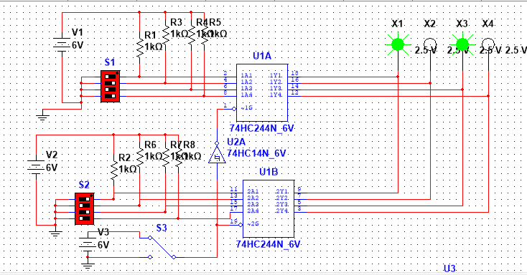

Подаємо на шини Bus1 і Bus2 різні вхідні восьмирозрядні двійкові коди.

Переключаючи на логічний нуль, перевіряємо роботу схеми:

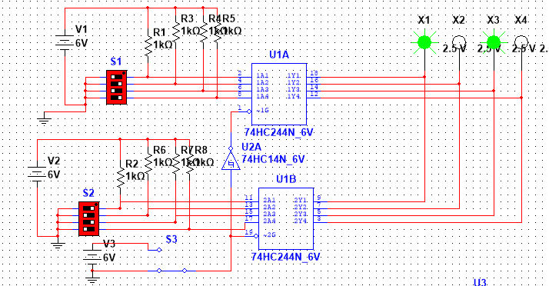

1. *Реалізація шинного формувача*

Збираємо схему:

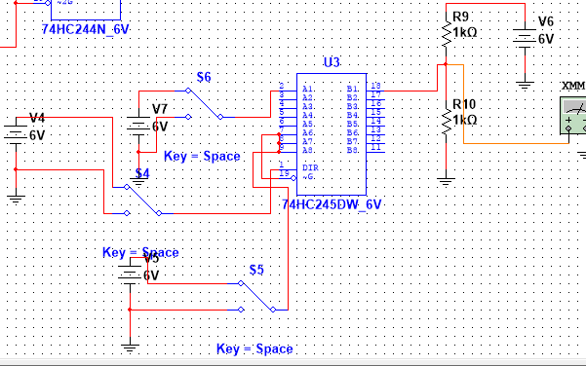

Змінюючи перемикач на логічний нуль та одиницю, перевіряємо показники на вольтметрі:

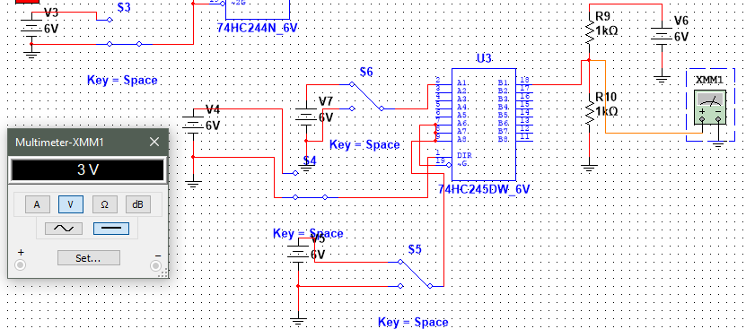

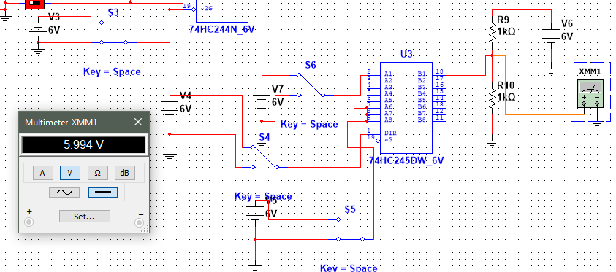

Звіт: в ході лабораторної роботи ми ознайомилися з приладами застосування мікросхем буферів. Виконали реалізацію та дослідили двонаправлену передачу даних та мультиплексування багаторозрядних кодів.